35. ¿Desglosa el presupuesto del Ayuntamiento por dependencia y unidad responsable?
El Presupuesto de Egresos para el Ejercicio Fiscal del año 2017 se encuentra clasificado por unidad responsable el cual puede ser consultado directamente en:
http://tonala.gob.mx/portal/wp-content/uploads/2017/01/06-clasificador-administrativo.pdf
O a través de la siguiente ruta de acceso: http://tonala.gob.mx/portal/ Apartado de Transparencia- Información Fundamental- Articulo 8- Numeral 1 Fracción V- Inciso C- Presupuesto Municipal 2017- Clasificador Administrativo

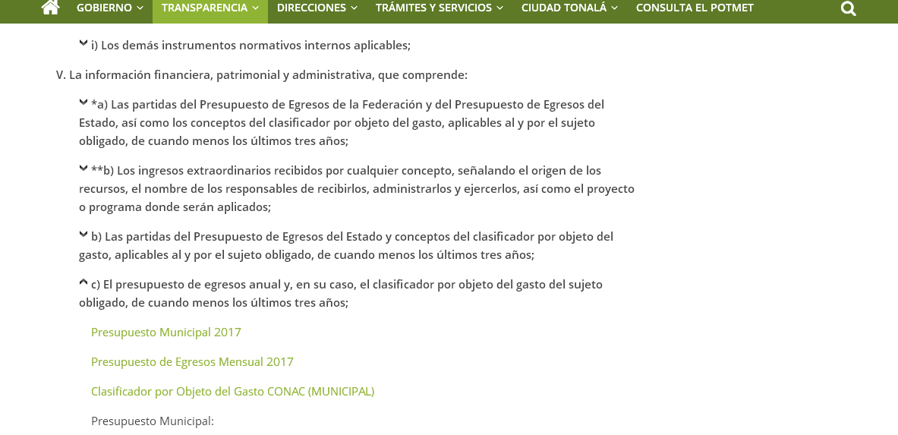

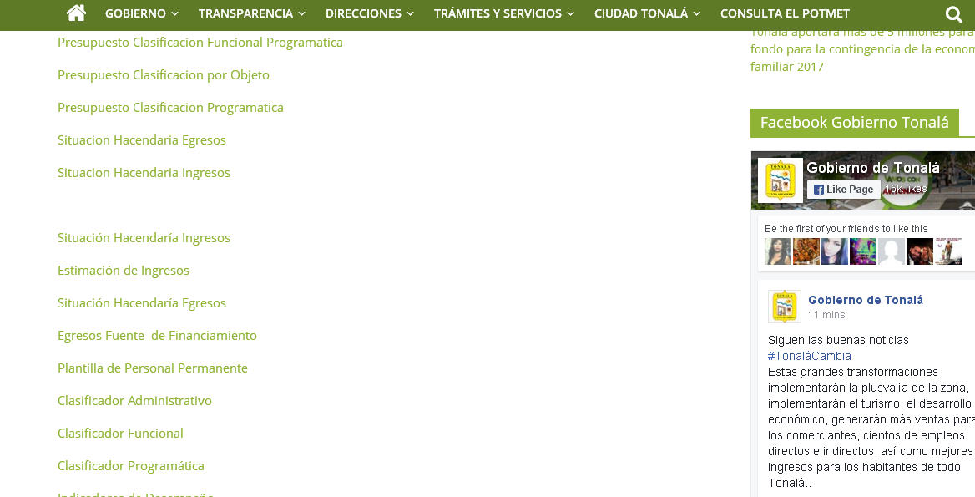

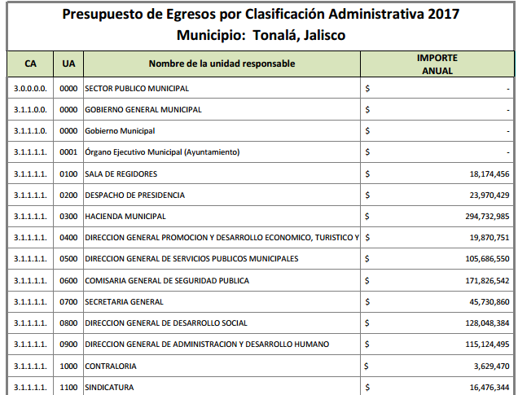
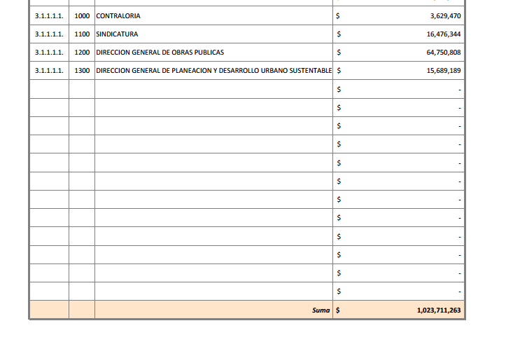

Fundamentación: Artículo 46 Fracción II Inciso b) y Artículo 61 Fracción II Inciso c) de la Ley General de Contabilidad Gubernamental y Clasificador Administrativa emitido por el Consejo Nacional de Armonización Contable (CONAC) publicado en el Diario Oficial de la Federación el día 31 de Diciembre de 2008.
Fuente: El Presupuesto de Egresos para el Ejercicio Fiscal 2017, publicado en el sitio oficial del Municipio de Tonalá

